**Аннотация**

борошюры «Механизм генерации избыточной энергии

самовращающейся электрической стрелкой»

(Технология замкнутой энергетической цепочки)

авторы Сапогин В.Г., Сапогин Л.Г., Джанибеков В.А., Савин Ю.П.

На протяжении последних 80-и лет в нашей стране были открыты два зеркальных физических принципа, действующие во вращающихся механоэлектрических и электромеханических системах, которые позволяют создать энергетически закольцованную и совмещённую в пространстве цепочку явлений, циклически воспроизводящих избыточную электрическую энергию переменного тока.

Накопители энергии, использующие эти принципы, состоят из «Источника» энергии (генератора) и потребителя энергии «Мотора», которые связаны между собой цепочками возврата и доставки энергии. В них энергия всегда циркулирует. В накопителях можно реализовать такой режим генерации энергии, при котором «Источник» поставляет электрическую мощность, превышающую мощность, потребляемую «Мотором», диссипативными и резистивными потерями. Возникающая избыточная энергия может быть передана потребителю (см. рисунок).

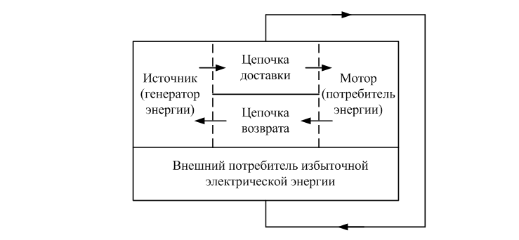

*Рисунок*

Первый физический принцип преобразования механической энергии в электрическую был открыт в 50-х годах прошлого века академиками Мандельштамом Л.И. и Папалекси Н.Д. Они проводили экспериментальные исследования физических свойств механоэлектрической системы, которая состояла из последовательно включённых элементов *L* (индуктивность)*, C* (переменная ёмкость, которая изменялась во времени механически)*, R* (омическое сопротивление).

Колебательный контур не имел источника тока. В нём гармонически изменял свою ёмкость конденсатор *С,* либо индуктивность *L*. На переменной ёмкости, частота механического вращения которой была в 2 раза больше, чем частота собственного резонанса контура, был создан «Генератор». Он работал на частоте 400 Гц с выходным напряжением 5000 В. ***Таким образом они создали цепочку доставки.***

Для реализации цепочки возврата необходимо было изменить конструкцию используемого конденсатора, таким образом, чтобы он мог самовращаться при подаче на него высокого напряжения. Этого можно достигнуть применением, неизвестного ранее, ***зеркального физического принципа электро-механического преобразования энергии.***

Он следует из широкого класса экспериментов, проведённых научной группой в 2017 году. Из них был сделан вывод: ***дополнительную механическую энергию вращения конденсатора с радиальными проводящими секторами поставляет пробой воздуха между проводящим сектором и П-образными электродами, подводящими высокое напряжение.***

Упомянутые физические принципы позволяют создать три новых класса технических устройств в маломощной плазменной энергетике с замкнутым энергетическим циклом.

**Первый класс устройств** – устройства, преобразующие механическое вращение в переменный электрический ток со сверхединичным коэффициентом преобразования энергии.

**Второй класс устройств** – устройства, преобразующие высокое напряжение в механическое вращение. Такие устройства представляют интерес для создания бесщёточных двигателей и высокоскоростных микродвигателей постоянного тока.

**Третий класс устройств** – накопители избыточной энергии неустойчивости плазмы проводника. Эти устройства совмещают в себе оба принципа и предоставляют возможность построения широкого класса маломощных электромеханических приборов, очень похожих на автомобильные аккумуляторы. Достоинство накопителей энергии плазменной неустойчивости заключается в том, что они не требуют для своей непрерывной работы подзарядки.

***Предлагаемая технология даст возможность решения энергетических проблем в самых отдаленных уголках нашей страны без привлечения дополнительных инвестиций на строительство подстанций, линий электропередач, мощных энергетических установок. Это позволит не только окупить затраты на наукоёмкое оборудование для исследований и финансирование проектов, но и стать пионером низкотемпературной плазменной энергетики для персонального использования в мире.***